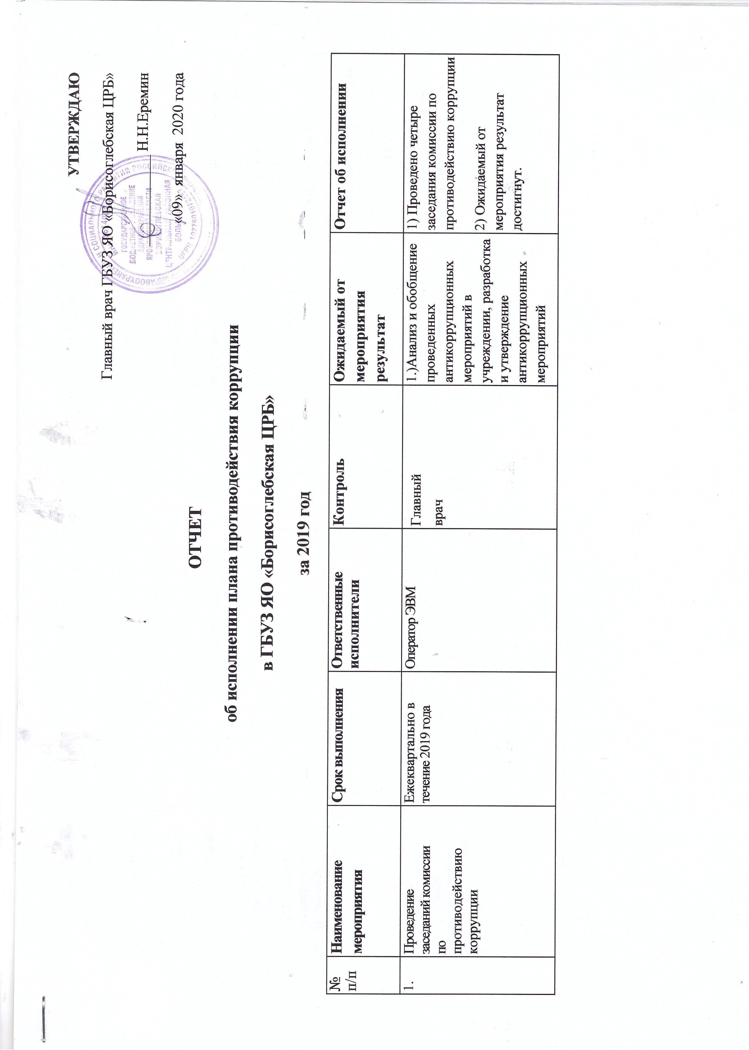
 | Размещение на стендах актуальной информации по вопросам противодействия коррупции. Разработка методических рекомендаций с перечнем нормативно-правовых актов, регулирующих вопросы применения ответственности за получение и дачу взятки и незаконного вознаграждения от имени юридического или физического лица. | Январь,  Февраль  2019 года | Оператор ЭВМ  Заместители главного  Врача.  Комиссия по  противодействию  коррупции | Главный врач | 1)Антикоррупционное просвещение работников Борисоглебской ЦРБ.  2)Формирование у работников нетерпимости к коррупционному поведению, воспитания у них чувства гражданской ответственности | 1) Проводилось обновление информации об антикоррупционной деятельности на стендах и на официальном сайте ГБУЗ ЯО «Борисоглебская ЦРБ».  2) Проводилось обновление информации об оказываемых платных и бесплатных медицинских услугах.  3) Разработана и доведена под роспись до сотрудников учреждения Памятка медицинскому работнику ГБУЗ ЯО «Борисоглебская ЦРБ».
 | Проведение анонимного анкетирования пациентов ГБУЗ ЯО «Борисоглебская ЦРБ» | Постоянно в течение 2019 года | Оператор ЭВМ | Главный врач | 1) Противодействие коррупционным проявлениям в Борисоглебской ЦРБ. | 1) Проводилось анонимное анкетирование пациентов ГБУЗ ЯО «Борисоглебская ЦРБ».  2) Ожидаемый от мероприятия результат достигнут.
 | Организация и обеспечение работы по рассмотрению сообщений о фактах склонения к совершению коррупционных правонарушений, регистрация таких сообщений и организация проверки содержащихся в них сведений | По мере поступления  в течение 2019 года | Оператор ЭВМ  Комиссия по  противодействию  коррупции | Главный врач | 1)Минимизация коррупционных проявлений в учреждении | 1) Ведется журнал регистрации и учета уведомлений в ГБУЗ ЯО «Борисоглебская ЦРБ».
 | Закрепление в трудовых договорах работников обязанностей, связанных с предупреждением и противодействием коррупции | Постоянно  в течение 2019 года | Специалист отдела кадров | Главный врач | 1)Профилактика и пресечение коррупционных проявлений  2)Информирование работников об индивидуальной ответственности за нарушение антикоррупционного законодательства.  3) Минимизация коррупционных проявлений в учреждении. | 1) В трудовых договорах закреплены обязанности, связанные с предупреждением и противодействием коррупции – под роспись, 100% работающих.  2) Ожидаемый от мероприятия результат достигнут.
 | Ежегодное заполнение деклараций конфликта интересов лицами, занимающими должности с высоким риском коррупционных проявлений | Ежегодно, до 30 апреля | Оператор ЭВМ | Главный врач | 1)Проверка достоверности и полноты информации, изложенной в декларации.  2)Выявление конфликта интересов.  3)Минимизация коррупционных проявлений в учреждении. | 1) Проводился сбор и проверка деклараций конфликта интересов у лиц занимающих должности с высоким риском коррупционных проявлений. Конфликта интересов не выявлено.  2) Ожидаемый от мероприятия результат достигнут.
 | В целях выявления фактов вымогательства, взяточничества и других проявлений коррупции, а также для более активного привлечения общественности к борьбе с данными правонарушениями -размещение информации о номере телефона горячей линии Департамента здравоохранения и фармации Ярославской области , использование прямых телефонных линий с руководством ГБУЗ ЯО «Борисоглебская ЦРБ»  Организация личного приема граждан главным врачом. | Постоянно  в течение 2019 года  По мере поступления обращений | Главный врач  Заместители главного врача  Комиссия по противодействию коррупции  Главный врач | Главный врач | 1)Оперативное и своевременное реагирование на поступающие жалобы  2) Снижение количества поступающих жалоб  3)Минимизация коррупционных проявлений в учреждении | 1) На информационных стендах размещена информация о номере телефона горячей линии Департамента здравоохранения и фармации Ярославской области , дан телефон доверия правоохранительных органов , доведена возможность обратиться к администрации ГБУЗ ЯО «Борисоглебская ЦРБ» лично, по телефону, по факсу, по электронной почте, через обратную связь на сайте.  2) Организован личный прием граждан главным врачом.  3) Ожидаемый от мероприятия результат достигнут.
 | Применение мер ответственности в отношении медицинских работников, не принимающих должных мер по обеспечению исполнения антикоррупционного законодательства | Постоянно  в течение 2019 года | Главный врач  Заместители главного  врача  Руководители структурных подразделений  Главная мед.сестра  Специалист отдела кадров | Главный врач | 1)Применение мер ответственности в случае выявления фактов коррупционных проявлений  2) Минимизация коррупционных проявлений в учреждении | 1) В 2019г. случаев когда медицинские работники, не принимали должных мер по обеспечению исполнения антикоррупционного законодательства зафиксировано не было.  2) Ожидаемый от мероприятия результат достигнут.
 | Взаимодействие ГБУЗ ЯО «Борисоглебская ЦРБ» с подразделениями правоохранительных органов, занимающихся вопросами противодействия коррупции | Постоянно  в течение 2019 года  По мере поступления обращений | Главный врач  Заместители главного  врача  Оператор ЭВМ | Главный врач | 1)Оказание содействия уполномоченным представителям контрольно-надзорных органов и правоохранительных органов при проведении ими конрольно-надзорных мероприятий, а также мероприятий по ресечению или расследованию коррупционных преступлений | 1) Оказывалось содействие уполномоченным представителям контрольно – надзорных органов.
 | Своевременная корректировка плана на 2019 г. с учетом возможных изменений в законодательстве | По мере внесения изменений в законодательство | Оператор ЭВМ | Главный врач | 1)Актуализация и приведение в соответствие с действующим законодательством плана противодецствия коррупции | 1) Приняты к сведению рекомендации полученные от департамента здравоохранения и фармации Ярославской области (от 13.07.17г.).
 | Индивидуальное консультирование, разъяснение положений антикоррупционной политики | По мере поступления обращений | Оператор ЭВМ | Главный врач | 1)Формирование антикоррупционного мировоззрения, нетерпимости к коррупционному поведению, повышения уровня правосознания и правовой культуры работников  2) Избежание конфликта интересов, способных привести к причинению вреда правам и законным интересам граждан и учреждению | 1) Индивидуальное консультирование, разъяснение положений антикоррупционной политики проводилось по мере поступления обращений в течение всего 2019 года.
 | Проведение обучающих мероприятий по вопросам профилактики и противодействия коррупции | Июнь 2019 года | Оператор ЭВМ | Главный врач | 1)Формирование антикоррупционного мировоззрения, нетерпимости к коррупционному поведению, повышения уровня правосознания и правовой культуры работников  2)Минимизация коррупционных проявлений в учреждении | 1) 23.06.2019г. Проведена беседа с коллективом по программе «Понятие коррупции, ее вред и основные методы борьбы».  2) Ожидаемый от мероприятия результат достигнут.
 | Размещение на официальных стендах и сайте учреждения Перечней медицинских услуг, оказываемых бесплатно, а также платно.  Обновление информации | Постоянно  в течение 2019 года | Программист | Главный врач | 1)Повышение информированности граждан  2)Минимизация коррупционных проявлений в учреждении | 1) Проводилось в течение всего 2019 года обновление информации об оказываемых платных и бесплатных медицинских услугах.  2) Ожидаемый от мероприятия результат достигнут.
 | Организация контроля за финансово-хозяйственной деятельностью ГБУЗ ЯО «Борисоглебская ЦРБ». | Постоянно  в течение 2019 года | Главный врач  Главный бухгалтер  Экономист | Главный врач | 1)Минимизация коррупционных проявлений в учреждении | 1) )Ежемесячно проводились финансовые совещания с участием гл.врача , гл.бухгалтера, экономиста в целях определения первоочередности платежей, контроля за распределением и расходованием денежных средств, полученных в рамках утвержденного финансирования.
 | Осуществление регулярного контроля данных бухгалтерского учета, наличия и достоверности первичных документов данным бухгалтерского учета | Постоянно  в течение 2019 года | Главный врач  Главный бухгалтер | Главный врач | 1)Минимизация коррупционных проявлений в учреждении | 1) Проводилась инвентаризация дебиторской и кредиторской задолженности, а также инвентаризация основных и материальных запасов.  2) Ожидаемый от мероприятия результат достигнут.
 | Введение в договоры, контракты антикоррупционной оговорки | Постоянно  в течение 2019 года | Контрактный управляющий | Главный врач | 1) Недопущение конфликта интересов между контрагентами  2) Минимизация коррупционных проявлений в учреждении | 1) Во все договоры (аукционы, котировки) была включена антикоррупционная оговорка.
 | Контроль за соблюдением законодательства о контрактной системе в сфере закупок товаров, работ, услуг для нужд ГБУЗ ЯО «Борисоглебская ЦРБ» | Постоянно  в течение 2019 года | Контрактный управляющий | Главный врач | 1) Минимизация коррупционных проявлений в учреждении | 1) Размещение заказов в 2019 г. (закупка товаров, работ, услуг) для обеспечения нужд ГБУЗ ЯО «Борисоглебской ЦРБ» производилось строго в соответствии с 44-ФЗ . В целях определения поставщика путем проведения аукционов, запроса котировок. Гос.контракты заключаются с обеспечением исполнения контракта и строго в соответствии с действующим законодательством.  2) Ожидаемый от мероприятия результат достигнут.
 | Ведение в антикоррупционном порядке конкурсных процедур и документации связанной с размещением заказа для нужд учреждения | Постоянно  в течение 2019 года | Контрактный управляющий | Главный врач | 1) Минимизация коррупционных проявлений в учреждении | 1) С целью недопущения коррупционных действий при размещении заказов заседание комиссии проводилось в присутствии не менее 50 % членов комиссии, решения принимались открытым голосованием.  2)Протоколы рассмотрения заявок подписывались в день принятия решения и размещались на официальном сайте в соответствии с 44ФЗ.
 | Обеспечение открытости, добросовестной конкуренции и объективности при размещении заявок на поставку товаров, выполнения работ, оказание услуг для нужд учреждения | Постоянно  в течение 2019 года | Контрактный управляющий | Главный врач | 1) Минимизация коррупционных проявлений в учреждении | 1)Согласно Федерального закона от 05.04.2013 № 44-ФЗ все заявки на поставку товаров, выполнения работ, оказание услуг для нужд ГБУЗ ЯО «Борисоглебская ЦРБ» были размещены в единой информационной системе и находились в открытом доступе в сети интернет.
 | Контроль за целевым использованием средств, в соответствии с договорами для нужд учреждения. | Постоянно  в течение 2019 года | Главный врач  Главный бухгалтер  Экономист | Главный врач | Снижение уровня коррупционных проявлений путем организации внутреннего финансового контроля согласно разработанной учетной политике  2) Минимизация коррупционных проявлений в учреждении | 1) В течение 2019 года осуществлялся постоянный контроль за целевым использованием средств в соответствии с договорами для нужд ГБУЗ ЯО «Борисоглебская ЦРБ».  2)При проведении закупок нецелевое использование бюджетных средств не допущено.  2) Ожидаемый от мероприятия результат достигнут.
 | Организация контроля за использованием денежных средств и имущества ГБУЗ ЯО «Борисоглебская ЦРБ» | Постоянно  в течение 2019 года | Главный врач  Главный бухгалтер  Экономист | Главный врач | 1) Минимизация коррупционных проявлений в учреждении | 1) В целях снижения уровня коррупционных проявлений и соблюдения целевого использования денежных средств организован внутренний финансовый контроль согласно разработанной Учетной политике.  2) Ожидаемый от мероприятия результат достигнут.

